Желтышева Татьяна Васильевна - учитель начальных классов
Михайлис Ирина Николаевна – учитель математики
Муниципального казённого общеобразовательного учреждения специальной (коррекционной) школы-интерната №39 г. Новосибирска
ОСОБЕННОСТИ РЕАЛИЗАЦИИ ФЕДЕРАЛЬНОГО ГОСУДАРСТВЕННОГО ОБРАЗОВАТЕЛЬНОГО СТАНДАРТА НАЧАЛЬНОГО ОБЩЕГО ОБРАЗОВАНИЯ ОБУЧАЮЩИХСЯ С ОГРАНИЧЕННЫМИ ВОЗМОЖНОСТЯМИ ЗДОРОВЬЯ (СЛЕПЫХ, СЛАБОВИДЯЩИХ)

В статье представлена последовательность и содержание действий коллектива Муниципального казённого общеобразовательного учреждения специальной (коррекционной) школы-интерната №39 в период внедрения ФГОС НОО для слепых, слабовидящих обучающихся.
Ключевые слова: адаптированная основная общеобразовательная программа начального общего образования, федеральный государственный образовательный стандарт начального общего образования, обучающиеся с ограниченными возможностями здоровья, варианты АООП, пролонгированные сроки обучения,

В соответствии с Законодательством Российской Федерации каждый ребенок, независимо от региона проживания, состояния здоровья (тяжести нарушения психического развития), способности к освоению образовательных программ имеет право на качественное образование, соответствующее его потребностям и возможностям. Доступ к образованию для обучающихся с инвалидностью и ОВЗ, закрепленный в Федеральном государственном образовательном стандарте (далее - ФГОС), обеспечивается созданием в образовательной организации специальных условий обучения, учитывающих особые образовательные потребности и индивидуальные возможности таких обучающихся. В соответствии с приказом министерства образования, науки и инновационной политики Новосибирской области в 2015-2016 учебном году школу-интернат №39 для слепых и слабовидящих детей включили в реализацию ФГОС НОО ОВЗ в «пилотном» режиме.
Классификация обучающихся с нарушением зрения
По установленной классификации к слепым относятся лица, острота зрения (визус) которых находится в пределах от 0% до 0,04%. Таким образом, контингент слепых включает людей, полностью лишенных зрения (тотальные слепые) и обладающих остаточным зрением (с остротой зрения от светоощущения до 0,04%).
Тотально слепые дети используют в получении учебной информации осязание и слух. Слепые дети с остаточным зрением, также основную учебную информацию будут получать через осязание и слух, так как при наличии такого глубокого поражения использование зрения в течение длительного времени отрицательно влияет на его дальнейшее развитие. Однако в процессе обучения и воспитания остаточное зрение не игнорируется, оно дает дополнительную информацию об окружающем.
Дети с остротой зрения от 0,05% до 0,2% входят в категорию слабовидящих, и уже могут работать с помощью зрения при соблюдении определенных гигиенических требований.
С декабря 2016г образовательной организации присвоен статус стажеровочной площадки по введению ФГОС НОО ОВЗ на территории Новосибирской области.
Этапы внедрения ФГОС НОО ОВЗ, ООО ОВЗ в школе-интернате №39
- Изучили примерные АООП, учебные планы
- Сформировали рабочую группу по подготовке и внедрению ФГОС НОО ОВЗ
- Разработали локальные акты, обеспечивающие введение ФГОС НОО ОВЗ в МКОУ С(К)ШИ №39
- Обеспечили соответствующие материально-технические условия
- Провели мониторинг готовности школы к введению ФГОС НОО ОВЗ
- Разработали план мероприятий ( «дорожная карта» ) к введению ФГОС НОО ОВЗ в МКОУ О(К)ШИ №39
- Информировали родителей об особенностях и перспективах обучения детей с ОВЗ
- Произвели набор обучающихся.

В первый год реализации ФГОС ОВЗ в школе-интернате был произведён набор обучающихся с нарушением зрения в два класса (варианты обучения: 4.1, 4.2), разработаны два варианта (4.1 и 4.2) адаптированной основной общеобразовательной программы начального общего образования на основе примерной адаптированной основной общеобразовательной программы начального общего образования для слабовидящих обучающихся с учетом их возрастных, типологических и индивидуальных особенностей, а также особых образовательных потребностей.
Вариант 4.1 предполагает, что слабовидящий обучающийся получает образование, полностью соответствующее по итоговым достижениям к моменту завершения обучения, образованию обучающихся, не имеющих ограничений по возможностям здоровья, в те же сроки обучения (1-4 классы).
Вариант 4.2 предполагает, что слабовидящий обучающийся получает образование, соответствующее по итоговым достижениям к моменту завершения обучения, образованию обучающихся, не имеющих ограничений по возможностям здоровья. Данный вариант стандарта предполагает пролонгированные сроки обучения:
- пять лет (1-5 классы);
- необходимость использования специальных приемов организации учебно-познавательной деятельности слабовидящих обучающихся.
По мере поступления в общеобразовательную организацию обучающихся с иными образовательными потребностями в следующие два года возникла необходимость в создании остальных адаптированных программ. В этот период было разработано еще пять вариантов АООП. В настоящее время МКОУ С(К)ШИ №39 осуществляет образовательные услуги по семи вариантам программ (3.1, 3.2, 3.3, 3.4, 4.1, 4.2, 4.3).
Вариант 3.1 предполагает, что слепой обучающийся получает образование, полностью соответствующее по итоговым достижениям к моменту завершения обучения, образованию обучающихся, не имеющих ограничений по возможностям здоровья, в те же сроки обучения (1-4 классы).Предназначен для образования слепых обучающихся, которые достигают к моменту поступления в школу уровня развития (в том числе компенсаторных способов деятельности), близкого к возрастной норме.
Вариант 3.2 предполагает, что слепой обучающийся получает образование, соответствующее по итоговым достижениям к моменту завершения обучения, образованию обучающихся, не имеющих ограничений по возможностям здоровья. Данный вариант стандарта предполагает пролонгированные сроки обучения:
- пять лет (1-5 классы);
- необходимость использования специальных приемов организации учебно-познавательной деятельности слепых обучающихся.
Вариант 3.3 предполагает, что слепой обучающийся с легкой умственной отсталостью (интеллектуальными нарушениями) получает образование, которое по содержанию и итоговым достижениям не соотносится к моменту завершения школьного обучения с содержанием и итоговыми достижениями слепых сверстников, не имеющих дополнительные ограничения по возможностям здоровья, в пролонгированные сроки: пять лет.
Вариант 3.4 предполагает, что слепой обучающийся с умственной отсталостью (умеренной, тяжелой, глубокой, ТМНР) получает образование, которое по содержанию и итоговым достижениям не соотносится к моменту завершения школьного обучения с содержанием и итоговыми достижениями слепых сверстников, не имеющих дополнительные ограничения по возможностям здоровья, в пролонгированные сроки пять лет (1-5 классы). На основе данного варианта школа разрабатывает специальную индивидуальную программу развития (СИПР), учитывающую индивидуальные образовательные потребности слепого обучающегося.
Вариант 4.3 предполагает, что слабовидящий обучающийся с легкой умственной отсталостью (интеллектуальными нарушениями) получает образование, которое по содержанию и итоговым достижениям не соотносится к моменту завершения школьного обучения с содержанием и итоговыми достижениями слабовидящих сверстников, не имеющих дополнительные ограничения по возможностям здоровья, в пролонгированные сроки: пять лет.
Категория детей с ОВЗ | Варианты программ ФГОС НОО  обучающихся с ОВЗ
Слепые обучающиеся | 3.1, 3.2, 3.3, 3.4
Слабовидящие обучающиеся | 4.1, 4.2, 4.3

Зачисление в МКОУ О(К)ШИ №39 проводится на основании личного заявления родителя ребенка, заключения и рекомендаций ЦПМПК. В заключении определена образовательная программа или специальная индивидуальная программа развития, вариант АООП НОО, форма получения образования, направления работы специалистов сопровождения.
В 2018/2019 учебном году осуществлялся первый выпуск обучающихся 4 класса (вариант 4.1), второй 4 класс (вариант 4.2 - пролонгированные сроки обучения) получали начальное общее образование ещё один год.
В школе-интернате №39 в 2023/2024 уч.г. обучается 164 учащихся. Из них 136 инвалидов, 69 незрячих обучаются по системе Брайля. Многие из них имеют комплексные нарушения развития (нарушения опорно-двигательного аппарата, слуха, интеллектуальные нарушения).
В школе обучается 164 обучающихся. (Приложение1)
Варианты обучения:
3.1, 4.1 - 32 обучающихся
3.2, 4.2 - 103 обучающихся
3.3, 4.3 - 18 обучающихся
3.4 - 7 обучающихся

В период внедрения ФГОС НОО ОВЗ в школе-интернате два ученика переведены с варианта 4.1 АООП на вариант 4.2. Это было связано со снижением уровня образовательных возможностей ребенка, дополнительным заболеванием. Решение о переводе оформлялось на основании рекомендаций ПМПК после обследования ребенка и анализа документов, представленных школой.
Одно из основных направлений деятельности образовательной организации при внедрении ФГОС ОВЗ - обеспечение кадровых условий .
Для того, чтобы педагоги не испытывали дефицита знаний относительно особенностей обучения и сопровождения обучающихся с ОВЗ, по просьбе администрации школы преподаватели кафедры КПи СП НИПКиПРО организовали на базе школы переподготовку педагогов, не имеющих дефектологического образования. В настоящее время из 36учителей 32 имеют специальное образование или прошли переподготовку по программе «Тифлопедагогика» (Приложение 2). Это позволило педагогам грамотно составлять адаптированные программы, адаптировать учебно-методический материал, создавать адаптивные форматы, совершенствовать образовательные технологии с учетом зрительных возможностей детей, а школе обеспечивает конкурентоспособность.

Особенности составления и реализации учебного плана МКОУ С(К)ШИ №39
Учебный план МКОУ С(К)ШИ №39 составлен в соответствии с требованиями Федерального государственного образовательного стандарта начального общего образования для детей с ОВЗ (Приложение 3).
Учебный план фиксирует общий объем нагрузки, максимальный объём аудиторной нагрузки, состав и структуру обязательных предметных областей, курсов коррекционно-развивающей области, в том числе распределяет учебное время, отводимое на их освоение по классам и учебным предметам.
Учебный план состоит из двух частей:
Обязательная часть АООП НОО (варианты 3.1, 3.2, 4.1, 4.2) составляет 80%, а часть, учебного плана, формируемая участниками образовательных отношений – 20% от общего объема
Обязательная часть АООП НОО (варианты 3.3, 4.3) составляет 70%, а часть учебного плана, формируемая участниками образовательных отношений – 30% от общего объема
Обязательная часть АООП НОО (вариант 3.4) составляет – 60%, а часть учебного плана, формируемая участниками образовательных отношений – 40% от общего объема.
В отдельных случаях соотношение объема обязательной части СИПР и части учебного плана, формируемая участниками образовательных отношений, определяется индивидуальными образовательными возможностями обучающегося.
Обязательная часть учебного плана определяет состав учебных предметов, обязательных предметных областей и учебное время, отводимое на их изучение по годам обучения.
Коррекционно-развивающая область является обязательной частью внеурочной деятельности, поддерживающей процесс освоения содержания АООП НОО.
Содержание коррекционно-развивающей области представлено следующими обязательными коррекционными курсами:
«Ритмика»;
«Адаптивная физическая культура (АФК)»;
«Охрана, развитие остаточного зрения и зрительного восприятия»;
«Социально-бытовая ориентировка»;
«Пространственная ориентировка»
Развитие осязания и мелкой моторики»;
«Развитие коммуникативной деятельности».
Курсы коррекционно-развивающей области проводятся в форме фронтальных и индивидуальных занятий..
Условия реализации программы коррекционной работы.
Коррекционная работа в школе осуществляется специалистами разного профиля (педагогом–психологом, учителем–дефектологом, учителем–логопедом, тифлопедагогами, учителями АФК, СБО, пространственной ориентировки.
В школе-интернате функционируют кабинеты логопеда, дефектолога, тифлопедагога, психолога, адаптивной физической культуры, социально-бытовой ориентировки, оснащённые диагностическим и дидактическим материалом, также в школе имеются оснащённые современным оборудованием кабинеты врача-офтальмолога, педиатра, сестры ортоптистки. Сопровождение обучающихся осуществляется под руководством школьного консилиума.
Материально-техническое обеспечение
Для обучающихся с нарушением зрения имеются:
- бесплатные специальные учебники, созданные на основе учебников для обучающихся, не имеющих ограничений по возможностям здоровья, но отвечающие особым образовательным потребностям слепых (изданные рельефно-точечным шрифтом) увеличенным шрифтом для слабовидящих;
- иллюстративно-графический материал, выполненный рельефом или рельефом и цветом) и имеющие учебно-методический аппарат, адаптированный к особенностям познавательной деятельности слепых обучающихся;
- «озвученные» учебники, фонические материалы, аудио учебники, записанные на цифровые носители в формате аудиозаписи DAISY;
- тифлоплееры с функцией диктофона для воспроизведения аудиокниг в формате DAISY;
- портативное устройство для чтения;
- тематические рельефно-графические пособия издательства «Логос»;
- рельефные координатные плоскости;
- приборы:»Графика», «Ориентир»;
- тренажеры и спортивный инвентарь для слепых;
- рельефные географические и исторические карты; и др.
Система оценки достижения планируемых результатов освоения адаптированной основной общеобразовательной программы начального общего образования
Система оценки, форм и порядка промежуточной аттестации слабовидящих и слепых обучающихся получающих НОО направлена на реализацию требований ФГОС НОО ОВЗ признана обеспечить комплексный подход к оценке результатов освоения АООП НОО, позволяющий вести оценку предметных, метапредметных и личностных результатов НОО.
Система оценки достижения планируемых результатов освоения ООП НОО предполагает комплексный подход к оценке результатов образования, позволяющий вести оценку достижения обучающимися всех трёх групп результатов образования: личностных, метапредметных и предметных.
В соответствии с Требованиями Стандарта предоставление и использование персонифицированной информации возможно только в рамках процедур итоговой оценки обучающихся. Во всех иных процедурах допустимо предоставление и использование исключительно неперсонифицированной (анонимной) информации о достигаемых обучающимися образовательных результатах.
Промежуточная аттестация обучающихся проводится в форме итогового контроля в переводных классах, тематического контроля, проводимого как учителями, так и администрацией, а также административного контроля. Периодичность тематического контроля, проводимого учителем, определяется рабочей программой по каждому предмету, принятой на методическом объединении и утвержденной директором школы. Периодичность административного контроля определяется планом работы школы, утвержденным директором.
В процессе оценки используются разнообразные методы и формы, взаимно дополняющие друг друга (стандартизированные письменные и устные работы, проекты, практические работы, творческие работы, самоанализ и самооценка, наблюдения и др.).
Достижения планируемых результатов освоения основной образовательной программы начального общего образования определяются по завершению обучения на уровне начального общего образования.
Особенности оценки личностных, метапредметных и предметных результатов в соответствии с требованиями ФГОС НОО ОВЗ, ООО ОВЗ.
Оценка личностных, метапредметных, предметных результатов образования слабовидящих и слепых обучающихся осуществляется с использованием комплексного подхода.
Оценка личностных результатов слепых и слабовидящих обучающихся – оценка индивидуального прогресса личностного развития обучающихся, которым необходима специальная поддержка. Эта задача может быть решена в процессе систематического наблюдения за ходом психического развития ребёнка на основе представлений о нормативном содержании и возрастной периодизации развития — в форме возрастно-психологического консультирования. Такая оценка осуществляется по запросу родителей (законных представителей) обучающихся или по запросу педагогов (или администрации школы-интерната) при согласии родителей (законных представителей) и проводится психологом.
Материалы для оценки личностных результатов разрабатываются педагогом – психологом школы.
Оценка метапредметных результатов представляет собой оценку достижения планируемых результатов освоения ООП, представленных в разделах «Регулятивные учебные действия», «Коммуникативные учебные действия», «Познавательные учебные действия» программы формирования универсальных учебных действий у обучающихся при получении НОО, а также планируемых результатов, представленных во всех разделах подпрограммы «Чтение. Работа с текстом». Достижение метапредметных результатов обеспечивается за счёт основных компонентов образовательного процесса — учебных предметов. Основным объектом оценки метапредметных результатов служит сформированность у обучающегося регулятивных, коммуникативных и познавательных универсальных действий, т.е. таких умственных действий обучающихся, которые направлены на анализ и управление своей познавательной деятельностью.
Достижение метапредметных результатов может проявиться в успешности выполнения итоговых комплексных работ «Мои достижения» автор: О.Б. Логинова.
Оценка предметных результатов представляет собой оценку достижения обучающимся планируемых результатов по отдельным предметам.
Оценка достижения предметных результатов ведётся как в ходе текущего и промежуточного оценивания, так и в ходе выполнения итоговых проверочных работ. При этом итоговая оценка ограничивается контролем успешности освоения действий, выполняемых обучающимися с предметным содержанием, отражающим опорную систему знаний данного учебного курса.
Контроль планируемых результатов обучающихся.
Критериями контроля являются требования к планируемым результатам Cтандарта, целевые установки по курсу, разделу, теме, уроку.
Объектами контроля являются предметные, метапредметные результаты, универсальные учебные действия;
На персонифицированную итоговую оценку при получении начального общего образования, результаты которой используются при принятии решения о возможности или невозможности продолжения обучения при получении основного общего образования, выносятся только предметные и метапредметные результаты.
Основными видами контроля являются:
- стартовый (предварительный) контроль. Осуществляется в начале учебного года (или перед изучением новых крупных разделов). Носит диагностический характер. Цель стартового контроля: зафиксировать начальный уровень подготовки ученика, имеющиеся у него знания, умения и универсальные учебные действия, связанные с предстоящей деятельностью.
- промежуточный, тематический контроль (темы, раздела, курса); проводится после осуществления учебного действия методом сравнения фактических результатов или выполненных операций с образцом;
- контроль динамики индивидуальных образовательных достижений (система накопительной оценки портфолио);
- итоговый контроль; предполагает комплексную проверку образовательных результатов (в том числе и метапредметных) в конце учебного года.
Формы контроля:
- стартовые диагностические работы на начало учебного года;
- письменные контрольные работы;
- стандартизированные комплексные диагностические работы;
- тематические проверочные (контрольные) работы;
- индивидуальные накопительные «Портфель достижений» обучающихся.
Содержанием промежуточной аттестации являются две стандартизированные контрольные работы: по математике, русскому языку и одна комплексная работа.
Предметом итоговой оценки освоения слепыми обучающимися с легкой умственной отсталостью (интеллектуальными нарушениями) или с умеренной и тяжелой умственной отсталостью, ТМНР АООП НОО является достижение предметных результатов освоения программы коррекционной работы.
По результатам внедрения ФГОС НОО ОВЗ для слепых и слабовидящих обучающихся в специальную (коррекционную) школу-интернат №39 была составлена и издана сборника «Методические рекомендации для обучения детей с ОВЗ и инвалидностью (нарушения зрения). (Приложение 4)
На выставке УчСиб 2019 за издание сборника коллектив образовательной организации был награждён СЕРЕБРЯНОЙ МЕДАЛЬЮ, УчСиб 2022 ЗОЛОТОЙ МЕДАЛЬЮ.

Приложение1
Количество учеников, обучающихся в 2022/2023 уч.г. по вариантам АООП

Приложение 2

Приложение 3

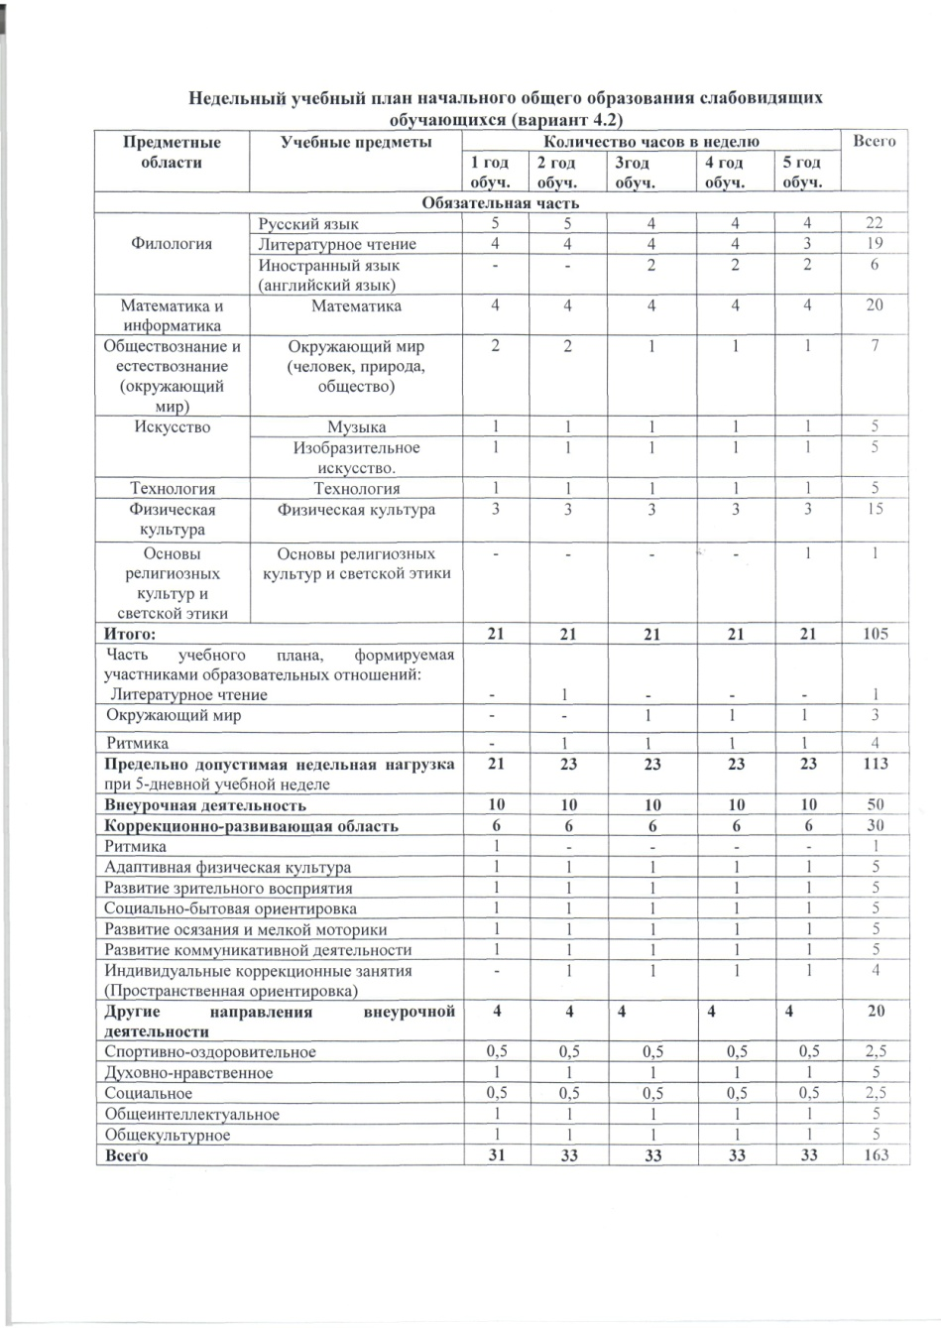
Приложение 4
